


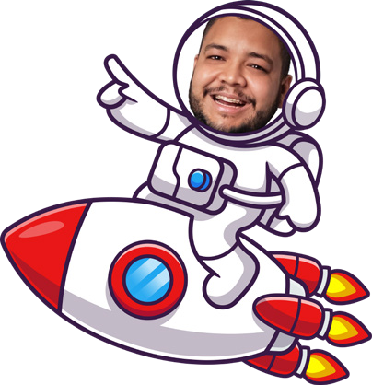


CRONOGRAMA DE ESTUDOS
 | SEGUNDA | TERÇA | QUARTA | QUINTA | SEXTA | SÁBADO | DOMINGO
08h00 | Trabalho | Trabalho | Trabalho | Trabalho | Trabalho | Revisão | Estudo
09h00 | Trabalho | Trabalho | Trabalho | Trabalho | Trabalho | Revisão | Estudo
10h00 | Trabalho | Trabalho | Trabalho | Trabalho | Trabalho | Revisão | Estudo
11h00 | Trabalho | Trabalho | Trabalho | Trabalho | Trabalho | Resolver Questões | Estudo
12h00 | Almoço
13h00
14h00 | Trabalho | Trabalho | Trabalho | Trabalho | Trabalho | Resolver Questões | Estudo
15h00 | Trabalho | Trabalho | Trabalho | Trabalho | Trabalho | Resolver Questões | Estudo
16h00 | Trabalho | Trabalho | Trabalho | Trabalho | Trabalho | Resolver Questões | Estudo
17h00 | Trabalho | Trabalho | Trabalho | Trabalho | Trabalho | Resolver Questões | Descanso
18h00 | Deslocamento |  |  |  |  | Descanso | Descanso
19h00 | Janta |  |  |  |  | Descanso | Descanso
20h00 | Estudo | Estudo | Estudo | Estudo | Estudo | Descanso | Descanso
21h00 | Estudo | Estudo | Estudo | Estudo | Estudo | Descanso | Descanso
22h00 | Descanso |  |  |  |  | Descanso | Descanso
23h00 |  |  |  |  |  | Descanso | Descanso
00h00 |  |  |  |  |  | Descanso | Descanso

